ПРИЛОЖЕНИЕ

к Рекомендации Коллегии Евразийской экономической комиссии

от 24 апреля 2017 г. № 11

**МЕТОДОЛОГИЯ**

оценки эффективности мер государственного регулирования агропродовольственного рынка и поддержки агропромышленного комплекса

I. Общие положения

1. Настоящая Методология разработана в целях повышения эффективности государственного регулирования агропродовольственного рынка и поддержки агропромышленного комплекса как системообразующего фактора устойчивого развития сельскохозяйственного производства и стабильности агропродовольственного рынка и применяется при проведении системного анализа и принятии решений, направленных на повышение эффективности мер государственного регулирования агропродовольственного рынка и поддержки агропромышленного комплекса.

2. Настоящая Методология основана на комплексном анализе системно-целевого механизма государственного регулирования агропродовольственного рынка и поддержки агропромышленного комплекса, выраженного в форме государственных программ, проектов и (или) совокупности принимаемых государственными органами государств - членов Евразийского экономического союза (далее соответственно - государства-члены, Союз) регулирующих решений, и позволяет рассмотреть эффекты регулирования как в отношении реализации целей поддержки агропромышленного комплекса по каждому государству-члену, Союзу в целом, так и в отношении отдельных групп продукции при любой степени детализации.

3. Настоящая Методология максимально формализована, основана на едином перечне статистических показателей, простом математическом аппарате и данных государственных ежегодных статистических программ государств-членов, а также унифицирована для многократного использования во всех государствах-членах.

4. Настоящая Методология опирается на общие для государств- членов подходы к системному анализу государственного регулирования агропродовольственного рынка и поддержки агропромышленного комплекса и учитывает критерии качественной и количественной оценки эффективности влияния такого регулирования на хозяйственную деятельность, в том числе:

1) определение уровня государственной поддержки по совокупности ассигнований, выделяемых в соответствии с государственными программами или решениями государственных органов государств-членов, и использованию механизма поддержки рыночных цен;

2) эффективность мер по регулированию доступа на рынок сельскохозяйственной продукции третьих государств (учет эффективности мер поддержки в сочетании со сбалансированной системой регулирования импорта);

3) взаимосвязь эффективности механизмов поддержки агропромышленного комплекса с макроэкономической ситуацией, состоянием доходов населения, бюджетной и антиинфляционной политикой.

5. Эффективность государственного регулирования агропродовольственного рынка и поддержки агропромышленного комплекса определяется в зависимости от результативности воздействия финансовых и нефинансовых инструментов (механизмов) на хозяйственную деятельность, продукцию и услуги, потребителей, состояние рынка, а также на институциональную среду.

6. Выработка критериев эффективного государственного регулирования агропродовольственного рынка и поддержки агропромышленного комплекса осуществляется с учетом многофакторности агропромышленного комплекса и особенностей национальных систем государственного регулирования, соответствующих принятым международным обязательствам в сфере сельского хозяйства и принципам функционирования рыночных механизмов взаимной торговли государств-членов.

II. Область применения

7. Настоящая Методология применяется в области государственного регулирования агропродовольственного рынка и поддержки агропромышленного комплекса и учитывает особенности развития данного сектора экономики, в том числе сезонный характер сельского хозяйства, географические и климатические условия на территориях государств-членов, влияющие на эффективность производства сельскохозяйственной продукции, и его способность адаптироваться к конкурентной среде на внутреннем и внешнем рынках в условиях динамично развивающихся интеграционных процессов.

8. Область государственного регулирования агропродовольственного рынка и поддержки агропромышленного комплекса включает в себя как инструменты (механизмы), опирающиеся на финансовые методы поддержки агропромышленного комплекса (ресурсное обеспечение), так и инструменты (механизмы), опирающиеся на административные методы поддержки агропромышленного комплекса, которые действуют не менее эффективно, особенно в ситуации, когда невозможно оказать прямую финансовую поддержку.

9. Инструменты (механизмы) государственного регулирования агропродовольственного рынка и поддержки агропромышленного комплекса используются на общегосударственном уровне и (или) на уровне отдельных регионов (местностей) с учетом территориальной специфики осуществления деятельности в сфере сельского хозяйства, что в целом обусловливает постановку целей и задач государственного регулирования и конфигурацию (сочетание) инструментов (механизмов) для их осуществления. Инструменты (механизмы) государственного регулирования агропродовольственного рынка и поддержки агропромышленного комплекса представлены на рисунке.

Требования безопасности продукции

Тарифы

Налоги

Субсидии

Государственные заказы

Государственные программы

Условия Труда

Занятость

Трудовые отношения

Санитарные, ветеринарные и фитосанитарные меры

Техническое регулирование

Обязательные платежи

Ценовое регулирование

Денежно-кредитное регулирование

Инвестиции

Экологическое регулирование

Социальное регулирование

Нормативное регулирование

Финансовое регулирование

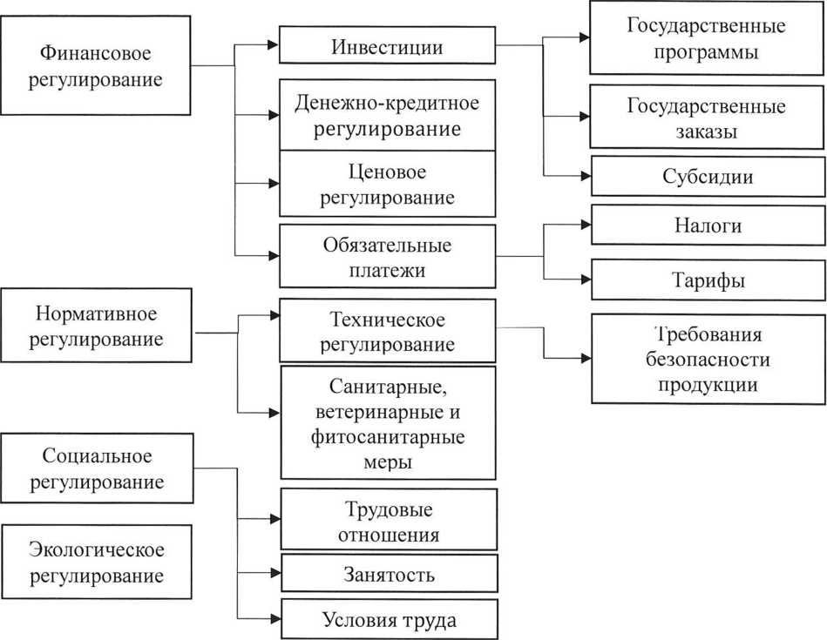

10. Государственное регулирование агропродовольственного рынка и поддержки агропромышленного комплекса является важнейшей проблемой, поскольку от сельскохозяйственного производства и состояния агропродовольственного рынка зависят продовольственная безопасность страны и решение социальной проблемы занятости сельского населения.

III. Этапы проведения оценки эффективности государственного регулирования

1. Первый этап проведения оценки эффективности государственного регулирования

11. Для целей настоящей Методологии для определения и систематизации целей поддержки агропромышленного комплекса проводится анализ принятых в определенный период нормативных правовых актов государств-членов, которыми вводятся в действие те или иные меры поддержки. В зависимости от применяемых в конкретном государстве-члене методов (программно-целевых, проектных и т. п.) государственного регулирования агропродовольственного рынка и поддержки агропромышленного комплекса анализируются решения соответствующих государственных органов, выявляются аналогичные (типовые), комплементарные и (или) индивидуальные цели, указанные в данных актах в связи с введением какой-либо меры регулирования и (или) поддержки, и систематизируются по следующим группам:

аналогичные - имеющие одинаковый смысл или подобные в национальных государственных программах развития в сфере агропромышленного комплекса (эти цели в последующем относятся к общим типовым целям);

комплементарные - подразумевающие решение взаимодополняющих задач в рамках соответствующих целей при реализации совместных проектов в Союзе;

индивидуальные (специфические) - определенные государствами- членами как необходимые в заданный период развития.

В случае если цель не указана прямо, исследуется экономический характер инструментов и (или) механизмов, используемых для реализации мер поддержки агропромышленного комплекса, с учетом норм международных соглашений, к которым присоединились государства-члены, и иных норм международного права (например, если государство находится в процессе присоединения).

Эффективность мер государственного регулирования агропродовольственного рынка и поддержки агропромышленного комплекса соотносится с определением достижения или недостижения целей регулирования (целей принятия мер) и поддержки. Соответственно, объектами оценки являются цели, а предметом - меры государственного регулирования и поддержки.

12. Анализ может проводиться как по мерам, способствующим более эффективному проведению политики государственного регулирования агропродовольственного рынка и поддержки агропромышленного комплекса в целом с учетом всех целей их развития, то есть всей совокупности применяемых мер регулирования и (или) поддержки, так и по мерам, направленным на достижение отдельных целей развития агропродовольственного рынка и агропромышленного комплекса (при этом одна мера может обеспечивать реализацию одновременно нескольких целей).

Пример. Цель «обеспечение продовольственной независимости» определяют не только отдельные государства, но и международные организации, занимающиеся проблемами улучшения питания и ликвидации голода и нищеты в мире. Однако существует разница в понимании как сути самой цели, так и того, каким набором мер может быть достигнута данная цель. Так, государство определяет достижение указанной цели как удовлетворение внутреннего спроса за счет реализации мер поддержки национальных производителей, сохраняя тем самым по сути национальную независимость. В то же время независимость полностью исключается из понятия «безопасность», поскольку Продовольственная и сельскохозяйственная организация Объединенных Наций (ФАО) концептуально закрепила, что продовольственная безопасность - это обеспечение доступности (физической и экономической) безопасного продовольствия для населения, а не самообеспечение. По определению ФАО, национальное производство у любого государства должно быть развито на том уровне, при котором с учетом сравнительных преимуществ и международного разделения труда полное удовлетворение потребностей обеспечивается в большей степени за счет импорта.

13. Анализ совокупности мер государственного регулирования агропродовольственного рынка и поддержки агропромышленного комплекса, применяемых для достижения комплементарных целей, проводится в отношении реализации совместных программ государств- членов, в которых они закреплены.

14. Анализ совокупности мер государственного регулирования агропродовольственного рынка и поддержки агропромышленного комплекса, применяемых для достижения индивидуальных (специфических) целей, проводится в отношении соответствующих решений, принятых в отдельном государстве-члене в определенный период.

2. Второй этап проведения оценки эффективности государственного регулирования

15. Отнесение целей к аналогичным (типовым) обосновано их универсальным характером в отношении ключевых направлений развития агропродовольственного рынка и агропромышленного комплекса:

решение стратегических задач, связанных с обеспечением агропродовольственного рынка;

развитие производственной базы агропромышленного комплекса;

рациональное использование финансовых и материальных ресурсов;

создание условий для устойчивой коммерческой деятельности и финансовой устойчивости предприятий агропромышленного комплекса.

Таким образом, результаты реализации типовых целей показывают общие финансово-экономические, материально- технические и стратегические итоги развития агропродовольственного рынка и агропромышленного комплекса в результате применения мер государственного регулирования и поддержки.

16. Для проведения оценки эффективности мер государственного регулирования агропродовольственного рынка и поддержки агропромышленного комплекса в государствах-членах из сформированной группы аналогичных целей в среднесрочном периоде выделяются следующие общие (типовые) цели:

1) обеспечение продовольственной независимости;

2) повышение финансовой устойчивости;

3) устойчивое развитие сельских территорий;

4) воспроизводство и повышение эффективности использования ресурсов;

5) обеспечение сбыта сельскохозяйственной продукции, повышение ее товарности;

6) поддержка развития инфраструктуры агропродовольственного рынка.

17. Типовые цели могут уточняться в результате первого этапа анализа и формирования группы аналогичных целей. Изменение типовых целей отражает глобальные сдвиги на рынках и ответные решения государств-членов по применению соответствующих мер государственного регулирования и (или) поддержки агропромышленного комплекса, которые отражаются в государственных программах, проектах и (или) совокупности принимаемых государственными органами государств-членов регулирующих решений.

18. Достижение цели поддержки агропромышленного комплекса определяется в соответствии со следующими критериями:

результативность: насколько достигнуты цели и выполнены задачи, какие основные факторы влияют на достижение или недостижение цели;

оптимальность: насколько оптимально были использованы ресурсы для достижения результатов, достигнуты ли результаты своевременно;

влияние: оцениваются положительные и отрицательные изменения (анализируются результаты реализации мер, возможные причины, повлиявшие на такие результаты);

устойчивость: продолжительность положительного эффекта после окончания реализации или прекращения финансирования, основные факторы, влияющие на устойчивость меры;

затратность: соотношение отдачи к издержкам.

Каждый критерий может характеризоваться от 1 до 3 статистических показателей, которые измеряются в динамике.

3. Третий этап проведения оценки эффективности государственного регулирования

19. Производятся соотнесение критериев и показателей состояния объекта оценки, расчет и обработка данных для анализа эффективности мер государственного регулирования агропродовольственного рынка и поддержки агропромышленного комплекса.

В настоящей Методологии используются 7 типов показателей, которые суммарно включают в себя 31 показатель для оценки. Указанные показатели распределяются в соответствии с критериями результативности, оптимальности, влияния, устойчивости и затратности для каждой цели государственного регулирования (таблицы 1 и 2).

Таблица 1

Перечень показателей для оценки эффективности мер государственного регулирования агропромышленного комплекса

|  |  |
| --- | --- |
| Тип показателей | Наименование показателя |
| 1. Показатели финансового положения | изменение объема активов;  коэффициент текущей ликвидности;  отношение задолженности к активам;  рентабельность (убыточность) проданных товаров, продукции, работ, услуг;  рентабельность активов |
| 2. Показатели производства | доля расходов на импортное сырье;  индекс производства |
| 3. Показатели инвестиций | доля расходов на НИОКР в прибыли |
| 4. Показатели труда | среднегодовая численность занятых в сельском хозяйстве;  среднемесячная реальная заработная плата, начисленная 1 работнику |
| 5. Показатели цены | динамика отношения цен производителей к потребительским ценам;  индекс цен на промышленные товары для сельскохозяйственных организаций;  индекс цен производителей |
| 6. Показатели внешней торговли | ввозные пошлины;  вывозные пошлины;  динамика физических объемов экспорта;  индекс физического объема импорта;  количество дополнительных нетарифных мер |
| 7. Дополнительные показатели | динамика потерь;  доля импорта в ресурсах;  изменение объемов запасов;  индекс отношения объемов поддержки к потреблению;  индекс посевных площадей и поголовья скота;  индекс производственного потребления;  отношение поддержки к производству;  площади хранилищ;  потребление основных продуктов питания;  проведение работ по химической мелиорации в сельскохозяйственных организациях;  товарность;  уровень продовольственной независимости |

Дополнительные показатели выделены в отдельный тип в связи с тем, что некоторые коэффициенты могут одновременно относиться к нескольким типам показателей (например, доля импорта в ресурсах может одновременно относиться и к показателям производства, и к показателям внешней торговли).

Таблица 2

Соотношение между статистическими показателями и целями (критериями)

|  |  |  |  |  |  |
| --- | --- | --- | --- | --- | --- |
| Цель | Критерии | | | | |
| результативность | оптимальность | влияние | устойчивость | затратность |
| 1 | 2 | 3 | 4 | 5 | 6 |
| 1. Обеспечение продовольственной независимости | потребление основных продуктов питания; уровень продовольственной независимости | рентабельность (убыточность) проданных товаров, продукции,работ, услуг (разница); доля расходов на импортное сырье (разница) | индекс производства; индекс цен производителей; индекс физического объема импорта | отношение задолженности к активам;  доля расходов на импортное сырье (разница) | отношение поддержки к производству |
| 2. Повышение финансовой устойчивости | рентабельность (убыточность) проданных товаров, продукции, работ, услуг (разница); отношение задолженности к активам | коэффициент текущей ликвидности | индекс цен производителей; индекс цен на промышленные товары для сельскохозяйственных организаций | рентабельность активов (разница); доля расходов на НИОКР в прибыли | отношение поддержки к производству |
| 3. Устойчивое развитие сельских территорий | среднегодовая численность занятых в сельском хозяйстве; индекс посевных площадей и поголовья скота | индекс производства | среднемесячная реальная заработная плата, начисленная 1 работнику; индекс цен производителей; индекс цен на промышленные товары для сельскохозяйственных организаций | изменение объема активов | отношение поддержки к производству |
| 4. Воспроизводство и повышение эффективности использования ресурсов | динамика физических объемов экспорта; индекс посевных площадей и поголовья скота | рентабельность активов (разница) | среднемесячная реальная заработная плата, начисленная 1 работнику; индекс цен на промышленные товары ДЛЯ сельскохозяйственных организаций | индекс производства;  индекс производственного потребления | отношение задолженности к активам |
| 5. Обеспечение сбыта сельскохозяйствен­ной продукции, повышение ее товарности | динамика физических объемов экспорта; доля импорта в ресурсах (разница);  товарность(разница) | изменение объемов запасов | ввозные пошлины (разница); вывозные пошлины (разница); количество дополнительных нетарифных мер; индекс цен производителей | рентабельность (убыточность) проданных товаров, продукции, работ, услуг (разница) | динамика отношения цен производителей к потребительским ценам |
| 6. Поддержка развития инфраструктуры агропродовольст- венного рынка | проведение работ по химической мелиорации в сельскохозяйственных организациях; площади хранилищ (статистические данные для данного показателя в открытом доступе отсутствуют) | динамика потерь | доля расходов на НИОКР в прибыли | рентабельность (убыточность) проданных товаров, продукции, работ, услуг (разница) | индекс отношения объемов поддержки к потреблению |

IV. Методика анализа эффективности мер государственного регулирования агропродовольственного рынка и поддержки агропромышленного комплекса

20. В качестве статистических данных для проведения расчетов и обработки данных в целях анализа эффективности мер государственного регулирования агропродовольственного рынка и поддержки агропромышленного комплекса используются данные ежегодных статистических программ государств-членов.

При необходимости могут использоваться статистические данные международных организаций.

21. Каждый показатель рассчитывается в динамике (то есть по отношению к предыдущему году) (в процентах) по следующей формуле:

$$Х_{d}=\frac{X_{t}}{X_{t-1}}×100$$

где:

Хd- значение показателя в динамике (индекс);

Xt- значение показателя в год t;

Xt-1 - значение показателя в год t-1.

Анализ статистических показателей в динамике обусловлен тем, что они позволяют отследить изменения, к которым привели государственные меры регулирования. Благодаря применению динамических индексов возможна их агрегация до более высокого уровня (не только для достижения одной цели, но и в целом для сельского хозяйства, агропродовольственного рынка и (или) агропромышленного комплекса).

22. В зависимости от динамики (улучшение, ухудшение или отсутствие изменений) каждому статистическому показателю проставляется 1 балл «динамической оценки». Проставление баллов обусловлено необходимостью унификации расчетов и интерпретаций различных показателей.

Балл «динамической оценки» может принимать 3 значения: «- 1» (в случае ухудшения динамики показателя), «0» (в случае отсутствия изменений в динамике показателя), «1» (в случае улучшения динамики показателя).

В результате для каждой цели суммируются полученные баллы для каждого критерия.

Далее рассчитывается индекс оценки цели (который также анализируется в динамике): полученная сумма баллов «динамической оценки» делится на максимально возможную сумму баллов для этой цели в соответствии со следующими формулами:

$${I\left(i\right)}^{t}=\frac{\sum_{k}{\sum_{n}{b_{n,k}^{i,t}}}}{max({\sum_{k}{\sum_{n}{b_{n,k}^{i,t})}}}}×100,$$

$${∆I(i)}^{t}={I(i)}^{t}-{I(i)}^{t-a}$$

где:

I(i)t - индекс оценки цели (i) в год t;

- значение балла n-го показателя в рамках критерия k цели i в год t (балл «динамической оценки»);

∆I (i)t — динамика индекса оценки цели;

а - временной параметр для вычисления динамики индекса оценки цели (предыдущий период (t-a = t-1), базовый период (вместо «t-а» - «2006»), среднее значение за период (в данном случае индекс оценки цели с индексом «t-а» будет определяться как сумма индексов оценки цели за все периоды t, деленная на количество периодов)).

Пример. В рамках цели «обеспечение продовольственной независимости» суммарно представлено 10 показателей (сумма показателей по всем критериям). Таким образом, максимально возможное значение, которое можно получить для данной цели, составляет 10 баллов. При этом, если расчеты имеют значение, например, 5 баллов для цели «обеспечение продовольственной независимости», индекс оценки данной цели составит 0,5 или 50 %. Данное значение говорит о том, что цель была достигнута на 50 %. Однако только числовое значение (то есть значение на текущий год) не позволяет наглядно оценить эффективность мер государственного регулирования. Так, например, в предыдущем году оценка могла составлять 25 %, что свидетельствует о том, что в текущем году эффективность мер выросла. Таким образом, данные оценки рассматриваются в динамике.

23. Анализ динамики индекса оценки цели характеризует степень достижения поставленных целей посредством реализации государственных мер, так как индекс оценки цели является инструментом оценки эффективности государственных мер регулирования и свидетельствует о доле положительной динамики показателей в отрасли в связи с применением мер государственного регулирования.

Анализ динамики индекса оценки цели может производиться как по отдельным периодам (например, по отношению к предыдущему периоду), так и по нескольким периодам (например, с учетом динамики по отношению к предыдущему периоду, базовому периоду и среднему значению за период).

24. Настоящая Методология позволяет определить, какой критерий (показатель, цель) привел к изменению оценки эффективности мер государственного регулирования, что, в свою очередь, делает возможным разработку рекомендаций по повышению эффективности мер государственного регулирования.